**Instytut Informatyki  
Kolegium Nauk Przyrodniczych  
Uniwersytet Rzeszowski**

**Przedmiot:**

**Programowanie zespołowe**

**Dokumentacja projektu:**

***System do zarządzania zadaniami  
w schronisku dla zwierząt***

**Wykonał:**

**Zespół projektowy L1GR2**

**Prowadzący: mgr inż. Adam Szczur**

**Rzeszów 2020**

# Zespół projektowy

Nazwa zespołu: L1GR2

Skład zespołu projektowego:

|  |  |  |
| --- | --- | --- |
| Imię i nazwisko | Pełniona rola | Zakres czynności / odpowiedzialności |
| Paweł Młynarski | Developer | Implementacja funkcjonalności |
| Patrycja Smolak | Developer | Implementacja funkcjonalności |
| Łukasz Świeca | Quality Assurance | Testowanie funkcjonalności pod względem niezawodności. |
| Michał Wereski | Developer | Implementacja funkcjonalności |
| Jakub Matwijec | Quality Assurance | Testowanie funkcjonalności pod względem niezawodności. |

# Specyfikacja projektu

## Opis programu / systemu

### Cel projektu

Celem projektu jest stworzenie systemu do zarządzania zadaniami w schronisku dla zwierząt. System ten będzie wspomagał pracowników w utrzymaniu spójności wykonywanych zadań i wprowadzenia ich organizacji oraz organ nadzorczy w kontroli działania schroniska i jego pracowników.

### Zakres projektu

## • Stworzenie interfejsów administratora, kierownika i pracownika

## • Rejestracja pracowników I Ich ról w bazie danych

## • Stworzenie możliwości generowania codziennych raportów z pracy

## • Zapisywanie danych w bazie, w celu ewentualnego prowadzenia statystyk

## Wymagania stawiane aplikacji / systemowi

* System powinien mieć kilka modułów
  + Moduł administracji użytkownikami (role)
  + Moduł raportów
  + Moduł konfiguracji
  + Moduł listy zadań
  + Moduł moich zadań
* System powinien umożliwiać generowanie raportów PDF
  + Raportowanie zadań wykonanych danego dnia
* System powinien współpracować z bazą danych
  + Baza danych MySQL

## Panele / zakładki systemu, które będą oferowały potrzebne funkcjonalności

* Panel administratora
  + Główne narzędzie administratorów systemu umożliwiające wykonanie wszystkich czynności potrzebnych do zarządzania systemem np. dodawanie, edycja, usuwanie użytkowników.
* Panel kierownika
  + Narzędzie pozwalające kierownikowi zarządzać pracownikami i „podglądać” ich zadania.
* Panel użytkownika
  + Narzędzie służące do zarządzania zadaniami użytkownika
* Zakładka raportów
  + Dostępna tylko dla kierownika/administratora. Umożliwia pobranie raportu wypełnionych zadań.
  1. Typy wymaganych dokumentów w projekcie oraz dostęp do nich

### Raporty PDF

#### Raporty z codziennie wypełnianych zadań. Dostęp: Kierownik/Administrator

## Przepływ informacji w środowisku systemu

Scentralizowany, oparty na bazie danych

## Użytkownicy aplikacji i ich uprawnienia

* Administrator
  + Zarządzanie użytkownikami
  + Ustalanie statusu kierownika
* Kierownik
  + Zarządzanie pracownikami
  + Tworzenie zadań
  + Przypisywanie zadań pracownikom
* Pracownik
  + Przypisywanie zadań sobie
  + Oznaczanie zadań jako zakończone

## Interesariusze

* Interesariusze wewnętrzni
  + Właściciel
* Interesariusze zewnętrzni
  + Urząd miasta

# Diagramy UML

## Diagram przypadków użycia

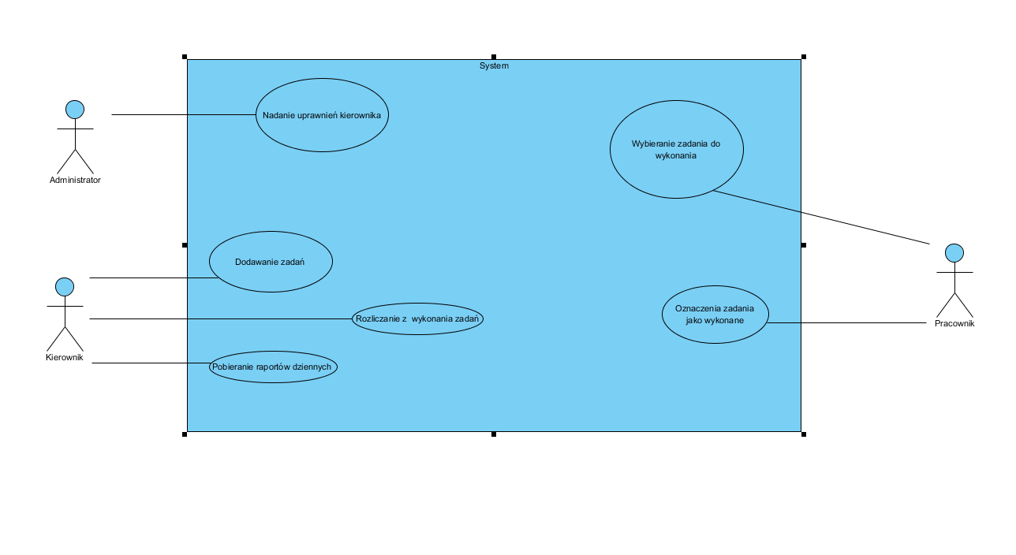

## Diagram aktywności

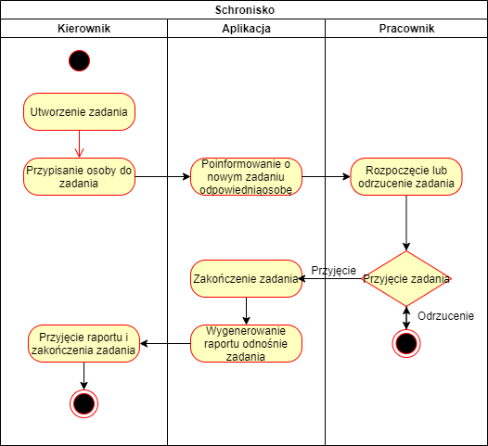

## Diagram sekwencji

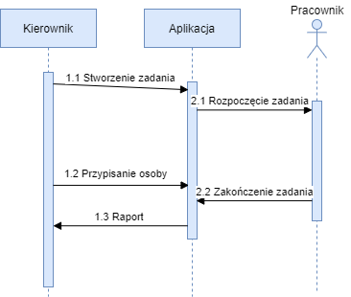

# Baza danych

## Diagram ERD

## Skrypt do utworzenia struktury bazy danych

# Wykorzystane technologie

* Język Java 8
  + opis
* Baza danych MySQL
  + Opis
* Inne z opisem

# Interfejs aplikacji / systemu